**Механика и машиностроение**

**УДК 621.865.8-85**

**Гибкие приводы в робототехнике**

**Е.Г. Колесникова[[1]](#footnote-1), Е.А. Савинская[[2]](#footnote-2), В.И. Умнов[[3]](#footnote-3)**

Национальный исследовательский Иркутский государственный технический университет,

664074, г. Иркутск, ул. Лермонтова, 83.

Рассматривается гибкий пневматический привод, основу которого составляет эластичная надувная оболочка, армированная гибкими нерастяжимыми нитями. В литературе приводятся разные названия гибких приводов подобного типа: приводы с гибкими элементами, пневматические искусственные мышцы, механические мускулы и др. В первую очередь в статье описано строение и принцип действия гибкого привода. Далее мы указали основных производителей гибких приводов и наиболее перспективные российские разработки в данной области. Также нами рассмотрены примеры использования гибких приводов в робототехнике и приведен подробный сравнительный анализ рассматриваемых приводов.

Ил. 17. Табл. 2. Библиогр. 20 назв.

*Ключевые слова: приводы; пневматические мышцы; оболочка; жесткость; робот.*

**FLEXIBLE DRIVES IN ROBOTICS**

**E.Kolesnikova, E.Savinskaya, V. Umnov**

National Research Irkutsk State Technical University

83 Lermontov St., Irkutsk, 664074

This article describes a flexible pneumatic drive, the framework of which consists of an elastic inflatable shell reinforced with soft inextensible cords. There are different names of such flexible drives in research literature. They are termed: drives with flexible elements, pneumatic artificial muscles, mechanical muscles, etc. The paper focuses on texture and operating principle of flexible drives. The authors consider the main producers of flexible drives, the most advanced Russian developments in this area, analyze the examples of flexible drives usage in robotics, and provide comparative analysis of flexible drives.

Sources: 20 refs

Illustrations: 17 pics

*Key words: actuators, pneumatic muscles, shell, stiffness, robot*

В последнее время большое распространение в технике стали находить конструкции с применением силовых мягких оболочек [1]. Надувные, чаще всего замкнутые, армированные оболочки могут применяться в качестве нетрадиционных решений силовых частей приводов манипуляторов и других средств автоматизации.

Хотя такие конструкции известны уже достаточно давно, с появлением новых материалов и технологий оказалось возможным перейти от идей к их практическому осуществлению.

Под гибким приводом будем понимать пневматическую конструкцию, состоящую из эластичной оболочки, армированной гибкими нерастяжимыми связями. Гибкие связи представляют систему отдельных нитей, тросов или сетки. Такие приводы в литературе называются также: «пневматические мускулы», «механические мышцы», «двигатели оболочкового типа», «приводы с гибкими или гибко-эластичными элементами» и т.п. Принцип действия подобного двигателя заключается в том, что при поступлении в герметичную полость оболочки рабочего тела (обычно воздуха), оболочка раздувается и опирается на гибкие связи. Создаются усилия, которые приводят в действие звенья исполнительных механизмов.

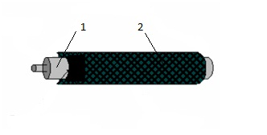Наиболее известным гибким приводом является мышца McKibbenMuscle. Эта мышца была введена врачом Джерри Маккибеном для ортопедических целей в пятидесятые годы прошлого столетия из-за сходства характеристик «тянущее усилие-сокращение» между этой искусственной мышцей и скелетной мышцей человека [2]. Она представляет собой тонкостенную эластичную трубку 1, армированную сеткой-оплеткой 2, полученной нитями, уложенными спирально крест-накрест в виде набора ромбических ячеек (рис. 1) [3]. Края оболочки герметично закреплены в присоединительных элементах. При повышении давления в трубке (обычно до 0,5 – 0,8 МПа из-за ограниченной прочности материала), происходит сокращение мышцы и изменение тянущего усилия.

Рис. 1. Мышца Маккибена

Для лучшего понимания приходящих процессов воспользуемся дифференциальными уравнениями термодинамики [4]. За промежуток времени $dt$ в оболочку мышцы, находящуюся под относительным давлением $p$, подается бесконечно малая масса газа $dm$.В результате объем оболочки увеличивается на $dV$, а работа расширения определяется выражением:

$${dW}_{m}=pdV. (1)$$

За то же время $dt$ длина мышцы изменяется на величину $dl$, а величина работы по преодолению внешней нагрузки $F$ определяется:

$${dW}_{l}=-Fdl. (2)$$

Пренебрегая деформацией материала эластичной оболочки и инерционными свойствами мышцы, приравняем величину работы расширения (1) и работы по преодолению нагрузки (2). Тогда тянущее усилие мышцы можно записать [4]:

$$F=-p\frac{dV}{dl}. (3)$$

Отметим очевидные закономерности, вытекающие из зависимости (3):

1. Развиваемые усилия прямо пропорциональные величине относительного давления газа в оболочке.

2. Развиваемые усилия также зависят от изменения объема с учетом длины. Если привод работает при избыточном давлении (p>0), объем возрастает с уменьшением длины.

3. Выражение имеет размерность м3/м=м2. Сравнивая зависимость (3) с аналогичной зависимостью для усилия, развиваемого традиционным пневмоцилиндром, выражение $-{dV}/{dl}$ можно считать аналогом площади поршня и называть эффективной площадью привода. Усилие в традиционном цилиндре зависит только от давления и площади поршня, которая остается постоянной в не зависимости от перемещения. В то время как в гибком приводе усилие при постоянном давлении будет зависеть от эффективной площади.

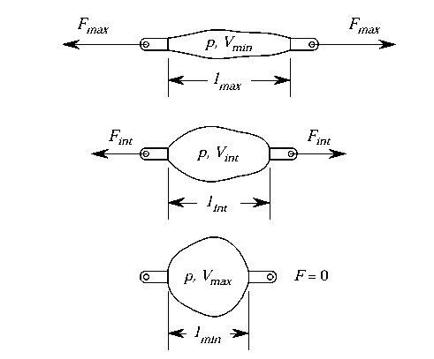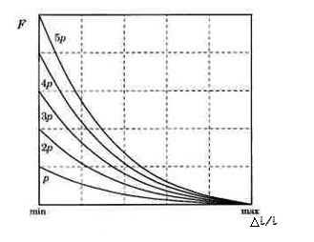

Рис. 2. Работа произвольного гибкого привода

Рис. 3. Статические характеристики гибкого привода

По мере сокращения длины пневмомышцы от *lmax* до *lmin* ее объем увеличивается от *Vmin* до *Vmax*, эффективная площадь привода уменьшается, а усилие уменьшается с *Fma*x до нуля (рис. 2). Теоретически при нулевом сокращении ${∆l}/l$ для некоторых типов пневмомышц развиваемое усилие может стремиться к бесконечности (рис. 3).

Жесткость *К*, Н/м пневмомышцы, как следует из уравнения (3):

$$K=\frac{dF}{dl}=-\frac{dp}{dV}{\left(\frac{dV}{dp}\right)}^{2}-p\frac{d^{2}V}{{dl}^{2}} . (4)$$ Первая составляющая в выражении (4) определяется сжимаемостью газа, что характерно для всех видов пневмопривода. Вторая определятся переменной эффективной площадь $-{dV}/{dl}$ в условиях изобарного процесса. Очевидно, что увеличение давления увеличивает его жесткость привода.

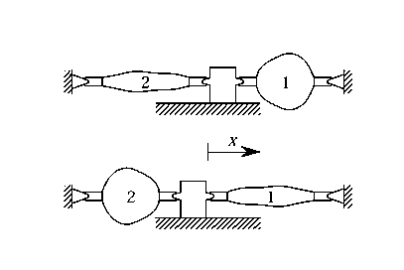

Рис. 4. Антагонистическая пара

Так же как и природные аналоги, пневмомышцы являются приводами одностороннего действия, работающими на сокращение. Возможность двустороннего движения достигается применением двух приводов, один из которых является антагонистом. Такое подключение приводов 1 и 2 можно называть антагонистической парой, которая может быть поступательной (рис. 4) или вращательной.

Положение антагонистической пары определяется внешней нагрузкой, отношением давлений и эффективной площадью приводов. При изменении давлений*p1*и *p2* установка приходит в новое равновесное состояние, определяемое координатой x. Обозначив первоначальную длину мышц $l_{10}$ и $l_{20}$, а эффективную площадь мышц $-{dV}/{dl}$ через $f_{i}\left(l_{i}\right)$ определим тянущие усилия каждой мышцы из уравнения (3):

$$F_{1}=-p_{1}f_{1}\left(l_{10}-x\right); F_{12}=-p_{1}f_{1}\left(l_{10}+x\right). (5)$$

В предположении идентичности обоих приводов результирующая сила антагонистической пары, перемещающую нагрузку

$$F=F_{1}-F_{2}=-p_{1}\frac{dV_{1}}{dl_{1}}+p_{2}\frac{dV_{2}}{dl_{2}}=p_{1}\frac{dV_{1}}{dx}+p_{2}\frac{dV_{2}}{dx}. \left(6\right)$$

Жесткость антагонистической пары определяется

$$K=-\frac{dF}{dx}=-\frac{dp_{1}}{dV_{1}}{\left(\frac{dV_{1}}{dx}\right)}^{2}-\frac{dp_{1}}{dV_{2}}{\left(\frac{dV_{2}}{dx}\right)}^{2}-p_{1}\frac{d^{2}V_{1}}{{dx}^{2}}-p_{2}\frac{d^{2}V_{2}}{{dx}^{2}}. \left(7\right)$$

Уравнение (7) показывает, что жесткость антагонистической пары с увеличением давлений будет возрастать.

В конце прошлого века финансовые перспективы от производства гибких приводов привели к тому, что несколько научных центров почти одновременно начали работу по разработке и производству таких приводов. В Германии таким центром стал концерн FESTO, в Англии работы ведутся компанией Shadow robot company, в США – компанией SRI International, в Японии Bridgestone Rubber Company. В Бельгии работы ведутся в Брюссельском Свободном университете под руководством D. Lefeber. В России механические мышцы разрабатывались в НИИ «Систем управления и привода» при финансовой поддержке ОАО «Павловский автобус» и ОАО «Мехинструмент» и в некоторых университетах.

Лидером в производстве гибких приводов является немецкий концерн FESTO, удерживающий до 60 % мирового рынка пневматики [5]. В концерн входит 58 независимых компаний, имеет более 250 филиалов и представительства еще в 39 странах. В 176 странах осуществляется послепродажное обслуживание. Количество сотрудников около 13500, товарооборот 1,3 млрд евро. Под руководством B. Lorensконцерном FESTO разработана конструкция пневматического мускула MAS (рис. 5). При его производстве использован высокотехнологический принцип создания объемной ромбической сетки. Поверх тонкой трубки эластомера наносится тонкий слой усиливающего полимера и укладывается спиралью армирующая нить. Далее опять наноситься слой усиливающего полимера и укладывается армирующая нить противоположного направления. Полученная ромбическая сеть заливается окончательным слоем полимера. Развиваемые тяговые усилия в начале сокращения в 10 раз больше, чем пневматический цилиндр того же диаметра (рис. 6).

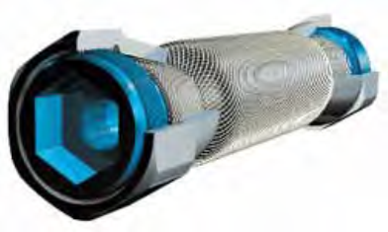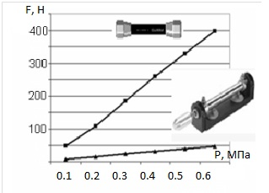

**Рис. 6. Сравнительные характеристики MAS-10 и стандартного певматического**

**цилиндра того же диаметра [6]**

Рис. 5. Пневматический мускул MAS

В табл. 1 приведены основные характеристики выпускаемых мускул MAS диаметрами 10, 20 и 40 мм [7]. Концерн FESTO очень активно использует пнемомускулы в собственных разработках (рис. 7).

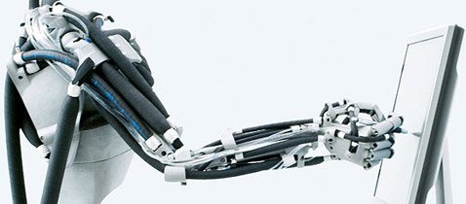

Рис. 7. Робот концерна FESTO

***Таблица 1***

**Характеристики пневматических мускулов MAS**

|  |  |  |  |  |
| --- | --- | --- | --- | --- |
| Типоразмер пневматического мускула MAS | Начальный диаметр трубки, мм | Максимальное допустимое рабочее давление, МПа | Максимальное сокращение, % номинальной длины | Максимальное усилие при давлении 0,6 МПа, Н |
| MAS-10 | 10 | 0,8 | 20 | 400 |
| MAS-20 | 20 | 0,6 | 20 | 1200 |
| MAS-40 | 40 | 0,6 | 25 | 4000 |

Британская Shadow Robot Company основана Ричардом Гринхиллом в 1987 году и разрабатывает воздушный мускул Shadow Air Muscle с 1982 года [8]. Мускул выполнен из резиновой трубки, покрытой оболочкой в виде сетчатого чулка (рис. 8.)

.

Давление сжатого воздуха относительно невысоко и не превышает 0,4 Мпа. За счет небольшого предварительного растягивания трубки Air Muscle сжимается до 40 % своей первоначальной длины (рис. 9). Силовые характеристики выпускаемых Shadow Air Muscle относительно невысоки (табл. 2). Shadow Robot Company занимается разработкой механических рук для гуманоидных роботов. Одна из последних моделей Dexterous Hand имеет 24 степени свободы (рис. 10).

|  |  |  |  |  |  |  |  |  |  |
| --- | --- | --- | --- | --- | --- | --- | --- | --- | --- |
| C:\Users\виктор\Desktop\airmuscle-rubber-tube.jpg  **Рис. 8. Конструкция Shadow Air Muscle** | | | | | | | | | |
| **Рис. 9*.* Демонстрация работы Air Muscle по деформациии гвоздика** | | | | | **Рис. 10. Рука Dexterous Hand** | | | | |
| ***Таблица 2***  **Характеристики Air Muscle** | | | | | | | | | |  |
| Типоразмер  Air Muscle | Начальный диаметр трубки, мм | Установочная длина, мм | | Диаметр фитинга, мм | Усилие при давлении 0,3 МПа, Н | Максимальное усилие, Н |
| C:\Users\виктор\Desktop\06mm.jpg | 6 | 150 | | 4 | 30 | 70 |
| C:\Users\виктор\Desktop\thumb_sam_20mm.jpg | 20 | 210 | | 4 | 200 | 200 |
| C:\Users\виктор\Desktop\thumb_sam_30mm.jpg | 30 | 290 | | 4 | 350 | 700 |

Dirk Lefeber с 1990-х годов и др. исследователи из Брюссельского Свободного университета разрабатывают так называемые *плиссированные или гофрированные пневматические искусственные мышцы* [9]. Особенностью этих мышц является гофрированная оболочка с продольными складками, куда укладываются гибкие нити (рис. 11). При повышении давления складки разворачиваются, что снижает радиальные напряжения в оболочке. Отмечается, что привод имеет возможность наибольшего сокращения и максимальные статические характеристики по отношении к другим гибким приводам (рис. 12).

|  |  |
| --- | --- |
| Рис. 11. Гофрированная  пневматическая мыщца | M:\5.jpg  Рис. 12. Статические характеристики  гофрированной пневматической мыщцы |

Разработанные гофрированные пневмомышцы применяются в приводе двуногого шагающего робота Lucy (рис. 13). Это модульный робот с шестью степенями свободы, каждый сустав приводится в действие антагонистической парой гофрированных пневмомышц. Другим проектом является копирующий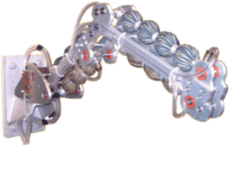 манипулятор с грузоподъёмностью до 50 кг при собственном весе только 25 кг (рис. 14). Привод осуществляется парами групп мышц.

Каждая группа привода разгибателя состоит из четырех секций мышц, каждая группа сгибателей – из трех. Таким образом, достигается большой диапазон

Рис. 14. Копирующий

манипулятор

перемещений.

Предполагается использовать результаты исследований для реабилитации и восстановления функций руки человека.

Рис. 13. Шагающий

робот Lucy

НИИ Систем управления и привода (г. Ставрополь) под руководством А.Н. Марти разрабатывал механическую мышцу MATIS [10]. В ней используется схема внешнего армирования эластичной оболочки как продольными нитями, закрепленными на торцах мышцы, так и поперечными (рис. 15). Нити продольного и поперечного армирования обеспечивают анизотропные свойства мышцы: первые обеспечивают сокращение оболочки вдоль оси мышцы, а вторые ограничивают поперечное деформирование оболочки.

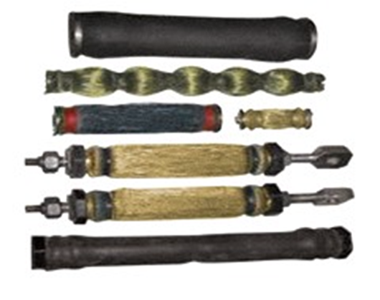

НИИ «СУ и П» совместно с ОАО «Павловский автобус» и ОАО «Мехинструмент» на основе механической мышцы MATIS разработали: приводы приставных дверей автобусов; привод вентиляционных люков автобусов; привод настройки положения зеркал заднего вида автобусов; пневмоподвеску водительского сидения; дистанционный привод топливной аппаратуры; дистанционный привод управления механической коробки передач; дистанционный привод тормозного механизма; манипулятор с гибким рабочим органом и плоскими механическими мышцами; секцию пресса для пластического деформирования цементно-бетонных смесей методом сухого прессования; специальное технологическое оборудование для прессования пластмассовых изделий; линейный двигатель геофизического прибора; привод усилителя шага винта вертолета МИ 38-с [11–13].

**Рис. 15. Механические мышцы MATIS**

Исследования проводятся так же и некоторыми российскими университетами. Так, в Балтийском техническом университете «Военмех» (г. Санкт-Петербург) проводится работы по разработке математической модели гибких приводов (они называют их двигатели оболочкового типа) и использованию силовых оболочковых элементов в следящих приводах канала управления общего шага винта вертолета [14–16].

В Магнитогорском техническом университете ведутся исследования по использованию в качестве гибких связей приводных элементов стальных лент [17]. На базе промышленного робота МП-9с разработан экспериментальной манипулятор (рис. 16). Созданы опытные конструкции манипуляторов, являющиеся основой для разработки манипуляторов машиностроительной [18] и металлургической отраслей (рис. 17) [19, 20].

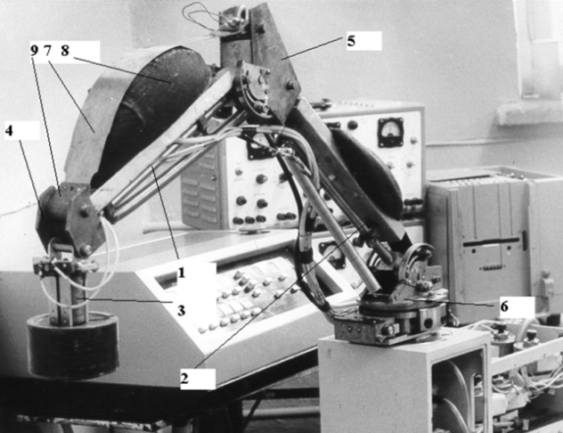

**Рис. 16. Экспериментальный манипулятор промышленного робота с гибкими**

**приводными элементами:**

1, 2 – звенья манипулятора; 3 – схват манипулятора; 4, 5 – соединительные элементы; 6 – основание манипулятора; 7– приводной элемент; 8 – рабочий баллон; 9 – крепление привода

В последнее десятилетие наблюдается значительное увеличение промышленного и научного использования гибких приводов в медицине, в авиационно-космической промышленности, в био- и промышленной робототехнике, в автоматизации машиностроения и др. отраслях.

Очевидными преимуществами гибких приводов по сравнению с традиционными приводами на базе пневмоцилиндров являются: значительно большие развиваемые усилия (особенно в начале диапазона сокращения), больший диапазон регулирования скоростей, значительно меньше трение между подвижными частями привода, существенно меньшая стоимость, возможность полной герметизации внутренней полости, большая удельная мощность, уменьшение потребления газа, снижение эксплуатационных затрат. Однако им свойственны некоторые и недостатки: диапазон перемещений линейного двигателя составляет небольшую часть от длины, несколько меньший диапазон рабочих температур, и особенности: нелинейные характеристики исполнительного двигателя, является приводом одностороннего действия.

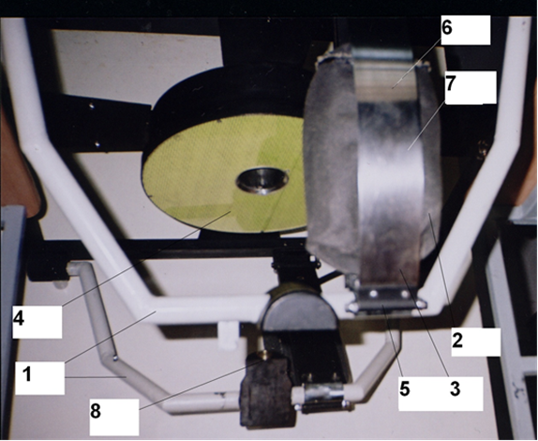

**Рис. 17. Экспериментальный металлургический манипулятор для отсечки**

**конвертерного шлака:**

1 – звенья манипулятора; 2 – рабочий баллон;

3 – гибкая стальная лента; 4 – горловина конвертера; 5, 6 – крепление приводных элементов;

7 – приводной элемент; 8 – корпус

газодинамической головки

Таким образом, гибкие двигатели обладают значительными преимуществами над традиционными приводами, но их использование все еще находится в ранней стадии в связи с относительной новизной.

**Библиографический список**

1. Шихирин В.Н., Ионова В.Ф., Шальнев О.В., Котляренко В.И. Эластичные механизмы и конструкции: монография. – Иркутск: Изд-во ИрГТУ, 2006. – 286 с.
2. Schulte H. F. The characteristics of the McKibben Artificial Muscle", The Application of External Power in Prosthetics and Orthotics, pp. 94–115, National Academy of Sciences–National Research Council, Publication 874, Lake Arrowhead, 1961.
3. Daerden F., Lefeber D. Pneumatic artificial muscles: actuators for robotics and automation. European Journal of Mechanical and Environmental Engineering, Vol. 47, 2002, pp 10-21.
4. Daerden F. Conception and realization of Pleated Pneumatic Artificial Muscles and their use as compliant actua¬tion elements, PhD Thesis, Vrije Universiteit Brussel, 1999.
5. Электронный ресурс. Режим доступа: www.festo.ru
6. Deaconescu T., Deaconescu A. Study of a non-anthropomorphic pneumatic muscle actuated ripper. In 6thInternational Fluid Power Conference Proceeding, Dresden, Shaker Verlag, 2008.
7. Hesse S. The Fluidic Muscle in application. Blue Digeston Automation, 2003 by FESTO AG & Co.KG.
8. Электронный ресурс. Режим доступа: http://www.shadowrobot.com/airmuscles/
9. Электронный ресурс. Режим доступа: <http://lucy.vub.ac.be/>
10. Марти А.Н., Марти А.А. Истоки становления и пути развития НИИ «Систем управления и привода» // Машиностроитель. – 2008. – № 12. – С. 38–44.
11. Занозин С.Г., Маслов А.З., Сорокин В.Н., Марти А.Н., Усова Е.В. Механические мышцы MATIS как базовый элемент пропорциональной приводной техники // Тракторы и сельско-хозяйственные машины. 2006. Электронный ресурс. Режим доступа: http://www.avtomash.ru/gur/2007/20070630.htm
12. Марти А.Н. Предпосылки создания технических аналогов скелетных мышц // Машиностроитель. – 2007. – № 4. – С. 35–41. Электронный ресурс. Режим доступа: http://www.aae-press.ru/j0049/art005.htm
13. Водяник Г.И., Марти А.Н.,Усова Е.И., Шошиашвили М.Э., Анисимов А.В., Душенко О.П., Дивулин С.В. Практика применения механических мышц в транспортных машинах и оборудовании // Горное оборудование и электромеханика. – 2007. – № 10. – С. 61–65.
14. Липатов A.A., Марти А.Н., Шароватов В.Т. Исследование статики и динамики гидродвигателя оболочкового типа // Известия вузов. Машиностроение. – 2002. – №4. – С. 36–49.
15. Липатов A.A., Шароватов В.Т. Исполнительный двигатель оболочкового типа на силовых оболочковых элементах в системе управления шагом винта вертолета. Мехатроника, автоматизация, управление. – 2005. – №1. – С. 23–26.
16. Шароватов В.Т., Лошицкий П.A. Математическая модель силового бесштокового пневмоцилиндра одностороннего действия оболочкового типа. Мехатроника, автоматизация, управление. – 2011. – №2. – С. 30–36.
17. Мелентьев Ю.И., Точилкин В.В. Механика многозвенного манипулятора с упруго-эластичными силовыми элементами // Роботы и робототехнические системы: материалы III Всесоюзной конференции (7–10 сентября 1983 г, Челябинск). – Ч. 1. – С. 31.
18. Точилкин В.В., Мелентьев Ю.И. Роботизированный комплекс // Машиностроитель. – 1984. – № 3. – С. 14.
19. Точилкин В.В., Умнов В.И. Разработка манипулятора с гибкими приводными элементами машины непрерывного литья заготовок // Механики XXI в. X Всероссийская научно-техническая конференция с международным участием: сборник докладов. – Братск: ФГБОУ ВПО «БрГУ», 2011. – С. 22–25.
20. Точилкин В.В., Умнов В.И. Разработка металлургического манипулятора с гибкими приводными элементами // Современные материалы, техника и технология: материалы международной научно-практической конференции (22 декабря 2011 г.). – Курск: Юго-Зап. гос. ун-т, 2011. – С. 321–323.

.

1. Колесникова Екатерина Геннадьевна, студентка 3курса Института авиамашиностроения и транспорта, e-mail: FireLady7@spaces.ru

   Kolesnikova Ekaterina, a 3d-year student of Institute of Air and Mechanical Engineering and Transport, e-mail: [FireLady7@spaces.ru](http://e.mail.ru/cgi-bin/sentmsg?compose&To=FireLady7@spaces.ru) [↑](#footnote-ref-1)
2. Савинская Евгения Андреевна, студентка 3курса Института авиамашиностроения и транспорта, e-mail: esavinskaya@inbox.ru

   Savinskaya Evgeniya, a 3d- year student of Institute of Air and Mechanical Engineering and Transport, e-mail: [esavinskaya@inbox.ru](http://e.mail.ru/cgi-bin/sentmsg?compose&To=esavinskaya@inbox.ru) [↑](#footnote-ref-2)
3. Умнов Виктор Иванович, ст. преподаватель кафедры конструирования и стандартизации в машиностроении, e-mail: umnovvi61@ramler.ru

   Umnov Victor, a senior teacher of Designing and Standardization in Mechanical Engineering Department, e-mail: [umnovvi61@ramler.ru](http://e.mail.ru/cgi-bin/sentmsg?compose&To=umnovvi61@ramler.ru) [↑](#footnote-ref-3)